Дзяржаўная ўстанова адукацыі «Тупічынскі вучэбна-педагагічны комплекс яслі-сад – сярэдняя школа Касцюковіцкага раёна»

Канспект занятку па адукацыйнай вобласці «Элементарныя
матэматычныя ўяўленні» для дзяцей старэйшага дашкольнага ўзросту

Тэма: «Падарожжа ў матэматычную краіну»

Падрыхтавала: Антоненка Т.А.,
выхавальнік дашкольнай адукацыі
2 кваліфікацыйнай катэгорыі

Праграмны змест:
Фарміраваць у выхаванцаў часавыя ўяўленні; практыкаваць у колькасным і парадкавым лічэнні, у вызначынні адносін паміж элементамі ўпарадкаванага рада паводле даўжыні, у арыентыроўцы ад іншых аб'ектаў;развіваць лагічнае мысленне, увагу, уменне думаць, разважаць, даказваць; выхоўваць цікавасць да матэматычных ведаў, пачуцце ўпэўненасці ў сабе.
Абсталяванне: дошка; выявы частак сутак; мадэль дзён тыдня; для гульні «Адгадай лік» - лічбы ад 1 да 9; малюнак цягніка на кожнае дзіця, палоскі-вагоны; для гульні «Маўчанка» - сподачак з фасоляй на кожнае дзіця, лічбы ад 1 да 5; кветачкі-смайлікі (сумныя, вяселыя).
Папярэдняя работа: дыдактычныя гульні: «Складанне геаметрычных фігур з палачак», «Дапамажы Чабурашку знайсці і выправіць памылку», «Назаві лік».

Ход занятку
1.Арганізацыйны момант.
Мой званочак пяе,
Запрашае да мяне.
Бавім час мы нездарма.
Просім хуценька сказаць
Сваё прозвішча й, імя.
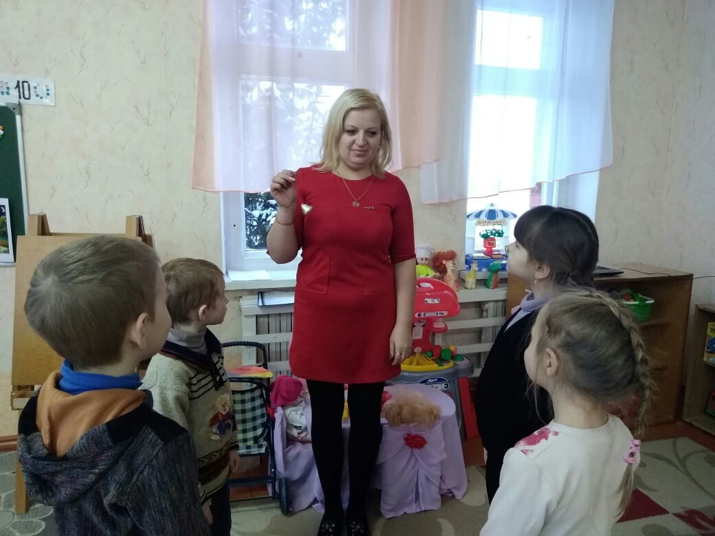
(Выхавальнік чытае дзецям ліст на экране ноутбука)

Выхавальнік:
- Дзеці, да нас на электронную пошту прыйшло паведамленне. Зараз я вам яго зачытаю.
« Добры дзень, дзеці. Я, Каралева матэматыкі, пачула, што вы ведаеце лічбы, фігуры, любіце займацца матэматыкай. Тады я вас запрашаю здзейсніць падарожжа ў матэматычную краіну і выканаць мае заданні. Калі вы смелыя, рашучыя, упэўненыя ў сваіх сілах, тады адпраўляйцеся ў дарогу. Шчаслівага шляху!»
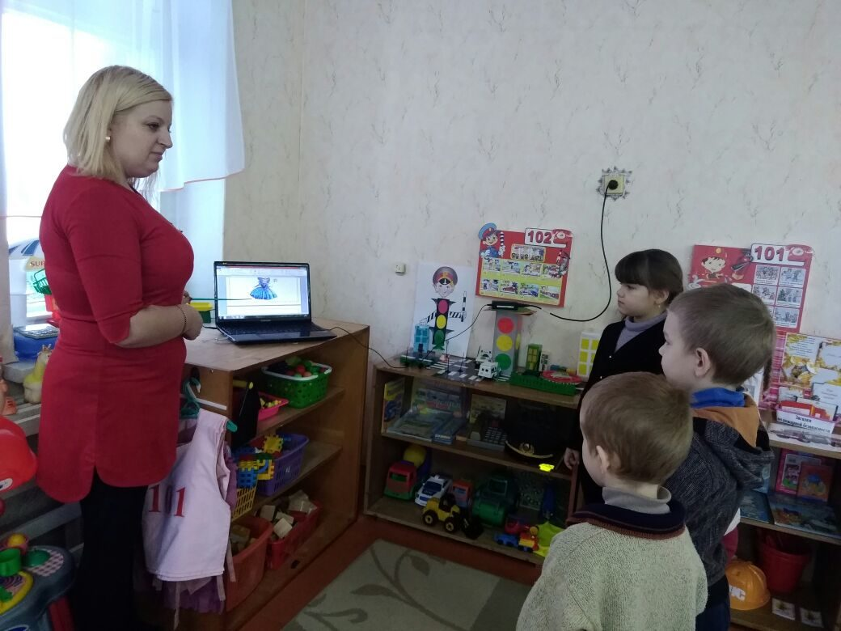
Выхавальнік: - Дзеці, вы любіце матэматыку? (Адказы дзяцей.)
Выхавальнік: - Тады адпраўляемся ў матэматычную краіну!
Выхавальнік: - А вы любіце падарожнічаць? (Да)
- Тады адгадайце, на чым мы адправімся ў падарожжа сёння.
Выхавальнік: - У полі лесвіца ляжыць,
Дом па лесвіцы бяжыць. (Цягнік.)
Выхавальнік: - Ну што ж, давайце, прыгатуемся - і ў шлях-дарогу ... На гэтым шляху нас чакае шмат цікавага і займальнага.
Выхавальнік: - У вас на сталах ляжаць карткі з выявай цягніка і палоскі рознай даўжыні. Гэта вагоны. Складзіце цягнік з палосак-вагонаў ад самай кароткай да самай доўгай.
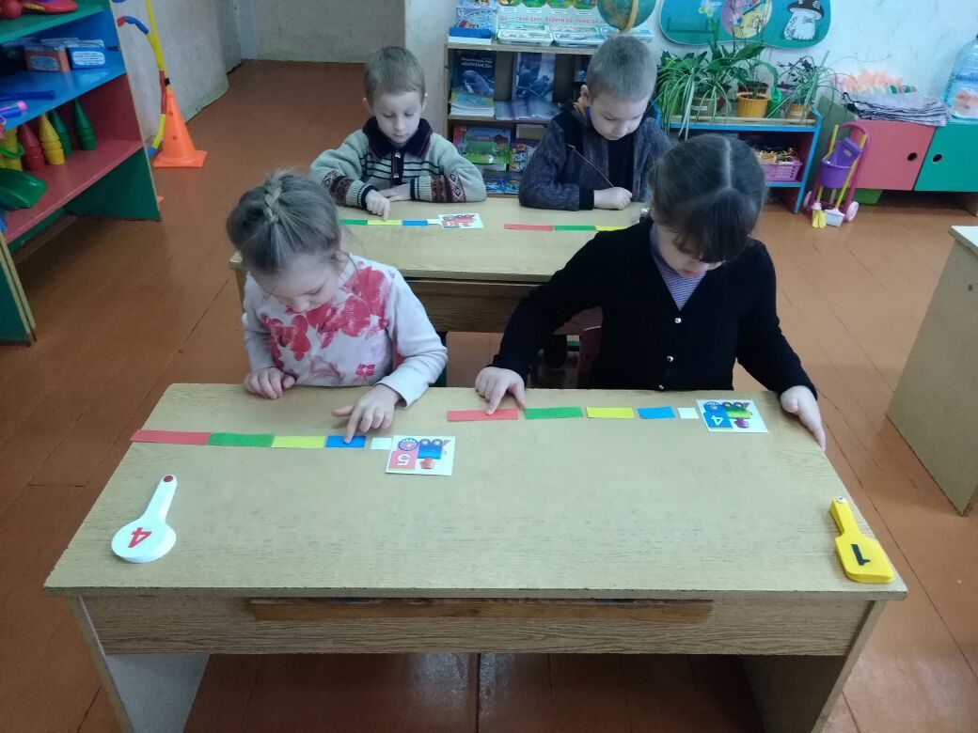
Выхавальнік: - Якога колеру вагон самы карацейшы? (Белага)
- Якога колеру вагон самы даўжэйшы? (Чырвонага)
- Колькі ўсяго вагонаў у цягніку? (Пяць)
- Якім па парадку стаіць жоўты вагон? (Трэцім.)
- Вагон, якога колеру стаіць чацвёртым? (Зялены вагон.)
- Які па парадку вагон стаіць паміж чырвоным і жоўтым?
(Чацверты. Зялены вагон.)
- Якога колеру вагон лявей жоўтага? (Блакітны.)
- Якога колеру вагон правей зяленага? (Чырвоны.)
Выхавальнік: - Малайцы, справіліся з заданнем. Паехалі далей..
2. Выхавальникнік: - Вось наш цягнік прыбыў на першую станцыю, завецца яна «Часткі сутак». На гэтай станцыі нам патрэбна выканаць такое заданне: «Адгадай-ка».
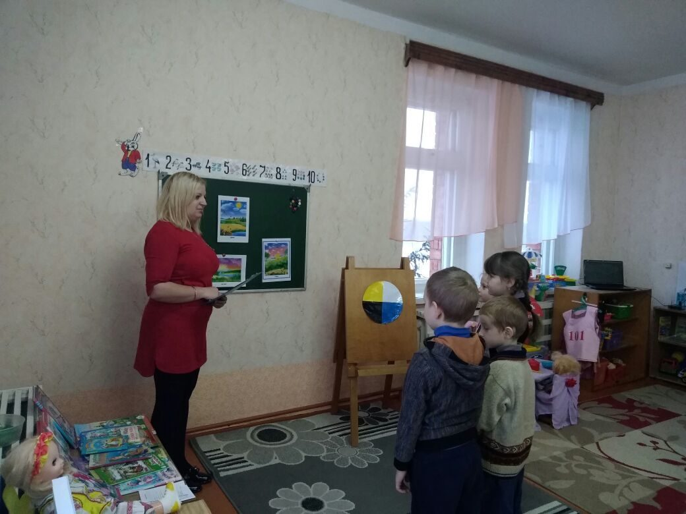
Выхавальнік: Вы гатовы адгадваць? (Так, гатовы)
1. Калі звонка за акном
Зашчабечуць птушкі,
Калі стала светла кругом, што табе не спіцца,
Калі радыё ў вас раптам загаварыла,
Гэта значыць, што цяпер
(Раніца) наступіла.
2. Спяць мядзведзі і сланы,
Заяц спіць і вожык,
Усе ў акрузе спаць павінны,
Нашы дзеці таксама.
(Ноч)
3. Стомленае сонейка вочкі закрывае,
Вясёлка заснула, і месяц пазяхае,
Яму беднаму трэба да раніцы свяціць,
З маленькімі зорачкамі карагод вадзіць.
А задзіры ветру зоркі не дастаць.
Засыпай, мой хлопчык, дзеткам трэба спаць.
(Вечар)
4. Сонца ў небе высока,
І да ночы далёка,
Кароткая дрэў цень.
Што за час сутак?
(Дзень)
Выхавальнік: Дзеці, скажыце, пра што гаворыцца ў загадках? (У загадках гаварыцца аб частках сутак)
Выхавальнік: А колькі частак у сутках? (У сутках чатыры часткі)
Выхавальнік: Хто пералічыць часткі сутак і паставіць выявы згодна таму, як яны мяняюцца? (Раніца, дзень, вечар, ноч)
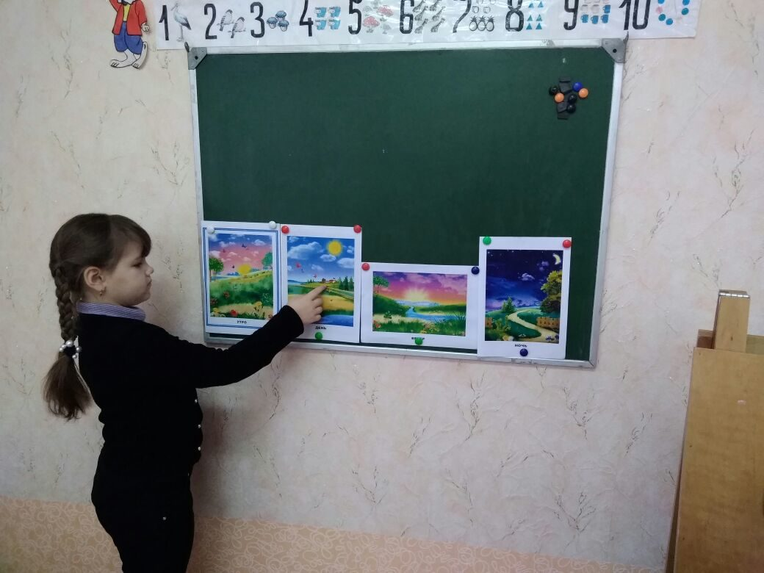
Выхавальнік: Малайцы, дзеці, вы справіліся з заданнем.
3. Выхавальнік: - Мы з вамі працягнем наша падарожжа да наступнай станцыі, але спачатку крыху адпачнем.
Фізкультхвілінка:
Раз, два, тры, чатыры, пяць –
Тупаем нагамі.
Раз, два, тры, чатыры, пяць –
Пляскаем рукамі.
Раз, два, тры, чатыры, пяць –
Будзем нахіляцца.
Раз, два, тры, чатыры, пяць –
Будзем зноў займацца.
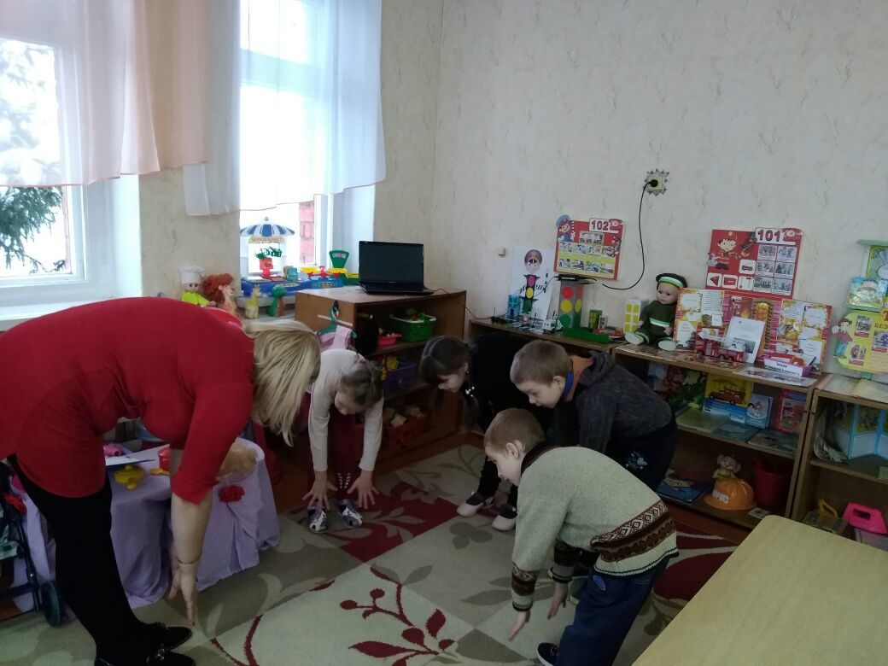
Выхавальнік: - Адпачылі крыху, паехалі далей…
4. Выхавальнік знаходзіць на шляху канверт:
Нядзеля - дзень весялосці,
потым серада,
а потым субота - пагуляць ахота.
Вось і ўсё.
Выхавальнік: Дзеці, пра што гэта верш? (Верш пра дні тыдня).
Выхавальнік: Добра, хто скажа, якія дні тыдня тут прапушчаныя? (Панядзелак, аўторак, чацвер, пятніца)
Выхавацель выстаўляе мадэль тыдня і прапануе назваць дні тыдня, якія ен будзе паказваць. Пасля выканання заданняў выхавальнік раздае дзецям каляровыя кругі, адпаведныя колерам на мадэлі.
Выхавальнік: Я буду чытаць верш, а вы - паказваць круг, які абазначае дзень тыдня, пра які ідзе размова:
У панядзелак я прала,
Ў аўторак падлогу падмятала
Ў сераду пякла калач –
Увесь чацверг шукала мяч,
Кубкі у пятніцу памыла,
А ў суботу торт купіла
Шмат жартаў і вяселля
У дзень апошні - нядзелю.
Мы цяпер раскажам усім:
Дзён у тыдні роўна сем!
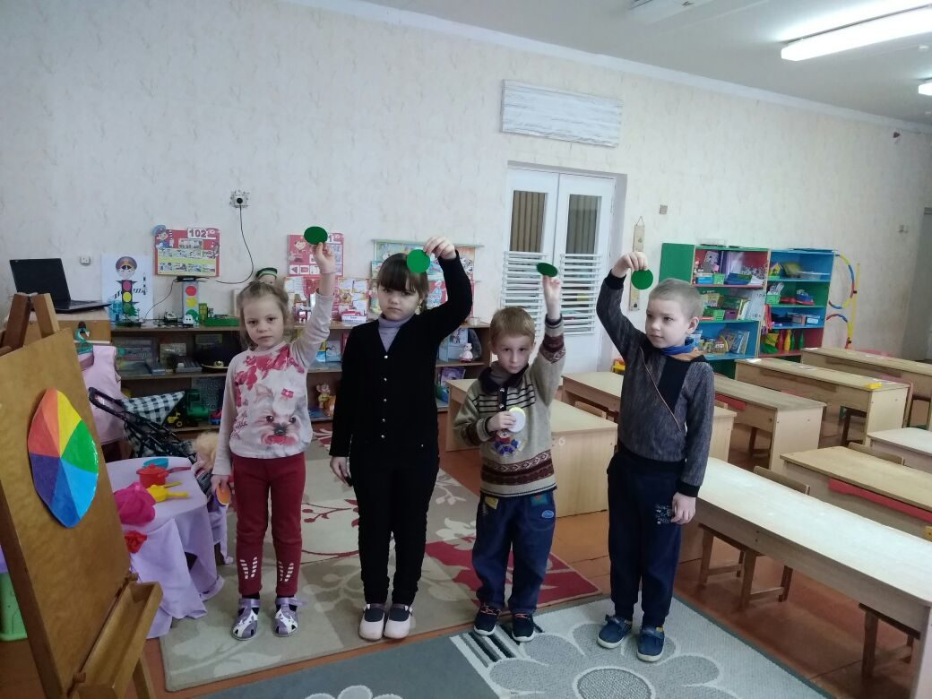
Выхавальнік: Дні тыдня заўсёды адзін за адным ідуць, у кожнага дня сваё месца ў тыдні. Дзеці, давайце з вамі яшчэ раз паўторым дні тыдня, каб мы іх добра запомнілі. (Дзеці называюць)
Выхавальнік: Малайцы вы правільна назвалі. Колькі доўжыцца тыдзень? (Тыдзень доўжыцца 7 дзён)
Выхавальнік: Дзеці, скажыце, які сёння дзень тыдня? Сення сярэдзіна тыдня. (Дзеці адказваюць)
Выхавальнік: Правільна, сёння ў нас серада.
А які дзень тыдня будзе заўтра? (Заўтра будзе чацверты дзень тыдня -чацверг)
Які дзень тыдня быў учора? (Учора быў другі дзень тыдня – аўторак)
Выхавальнік: Малайцы, з гэтым заданнем каралевы Матэматыкі мы справіліся, едзем далей.
5. Выхавальнік: - Адпраўляемся далей ў дарогу да наступнай станцыі…
Выхавальнік: - І так, мы прыбылі на наступную станцыю «Станцыя лічбы».
Выпадак дзіўны,
Выпадак рэдкі,
Лічбы ў сварцы,
Вось бяда!
Са сваей стаяць суседкай,
Не жадае ні адна,
Трэба лічбы памірыць,
І іх рад аднавіць.
Выхавальнік:-Трэба пабудаваць лікавы рад ад 1 да 9.
Выхавальнік: - Зараз пагуляем у гульню: «Адгадай лік».
Выхавальнік: - Які лік стаіць перад лікам 6? Пасля 6?
- Які лік большы 5 ці 6?
- Назаві суседзяў ліку 2, 4?
- Паміж якімі лікамі стаіць лік 6, 4?
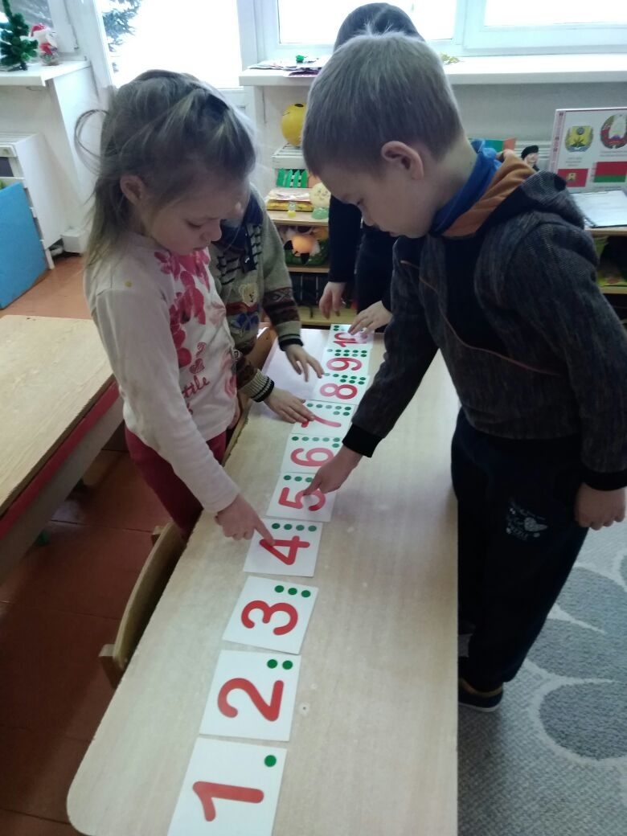
Выхавальнік: Дзеці, давайце пагуляем яшчэ у адну гульню, якая называецца «Маўчанка». Я буду стукаць у бубен, а вы моўчкі павінны палажыць у свой сподак столькі фасолін, колькі разоў я стукну ў яго і паказаць мне лічбу, якая адпавядае колькасці адабраных вамі фасолін на сподку.
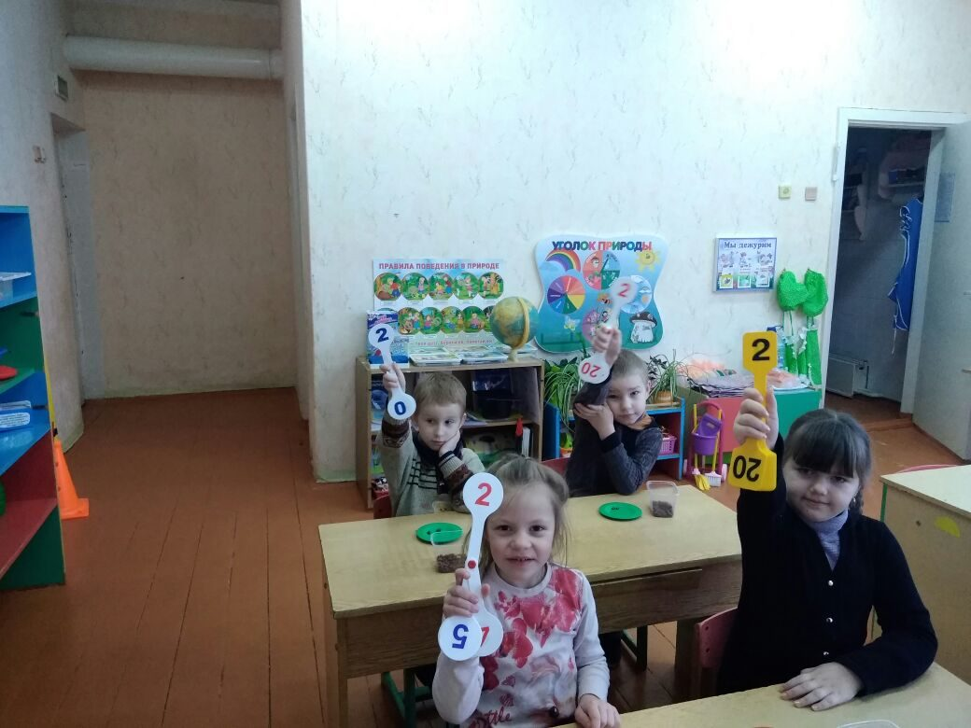
Выхавальнік: - Выдатна, вы
справіліся з гэтымі заданнямі.
6. Выхавальнік: -Дзеці, засталася апошняя станцыя. На гэтай станцыі нас чакаюць з вамі загадкі:
- Колькі спінак ў трох свінак? (3)
- Колькі хвастоў у двух катоў? (2)
- Колькі жывоцікаў у пяці бегімоцікаў? (5)
- Колькі рагоў у двух быкоў? (4)
- Колькі задніх лап у двух зайчанят? (4)
Выхавальнік: - Вось і падышло да канца наша падарожжа па краіне «Матэматыкі». Вам спадабалася наша падарожжа?
7. Заключная частка.
Выхавальнік: - А хто скажа, дзеці, дзе мы з вамі пабывалі? Што вам спадабалася? (Адказы дзяцей)
Выхавальнік: - Малайцы! Усе заданні Каралевы матэматыкі вы выканалі правільна. На гэтым наша падарожжа скончылася. А за тое што вы добра займаліся вам Каралева матэматыкі прыгатавала падарункі. Калі вам занятак спадабаўся вы выбярыце для сябе вяселую кветачку, а калі вам было сумна на занятку, значыць вы выбярэце іншую выяву. На гэтым наш занятак скончаны, адпачывайце.
